  1er Trimestre | 2026 – 2027 | 3e | NOM : _________________________  PRÉNOM : _____________________ | SPC  TOTAL : ___________________

Objectif Décrire la matière qui nous entoure et expliquer ces phénomènes à l'aide du modèle moléculaire.

Constitution de la matière

I. Les états de la matière

Les 3 principaux états physiques de la matière sont : solide, liquide et gaz.

La matière à l’échelle macroscopique :

ACTIVITE 1 : Compléter le tableau avec les termes suivants : plane, compressible, incompressible, horizontale, propre (au sens de « exclusif », « particulier », « spécifique »), volume, forme.

 | Solide | Liquide | Gaz
 | 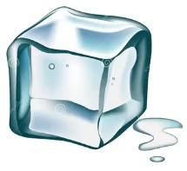 | 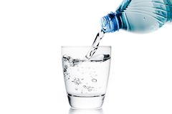 | 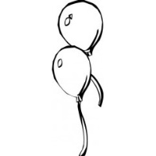
Forme | Un solide ne se déforme pas : il a une forme qui lui est ……………… | Un liquide immobile prend la forme du récipient qui le contient : il n’a pas de ……………… ………………………………………………… | Un gaz occupe tout l’espace disponible : il n’a pas de …………… ………………………………………………..
Volume | Un solide est incompressible : Il a un volume ………………………….. | Un liquide est incompressible : il a un volume ……………………..…… Sa surface libre est …………………… et ………………………………. | Un gaz est compressible : Il n’a pas de volume ………………….

Interprétation : l’échelle microscopique

ACTIVITE 2 : On modélise les particules qui composent la matière par des petits triangles. Identifier l’état (solide, liquide ou gazeux) qui correspond à la description donnée.

……………….. | …………………. | …………………..
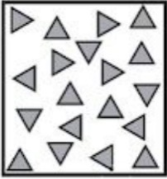  Les particules sont …………………….. les unes des autres et ………………….. dans tout l’espace qui leur est proposé | 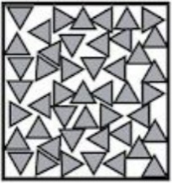  Les particules sont ……………… les unes des autres mais peuvent ………………. les unes par rapport aux autres. | 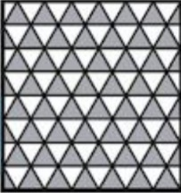  Les particules sont ………….. les unes des autres et ……………… les unes par rapport aux autres.

II. Les changements d’état

Un changement d’état est le passage d’un état physique à un autre sous l’effet d’un changement de température ou de pression.
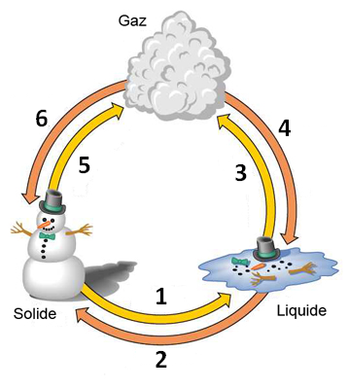
Les différents changements d’état

ACTIVITE 3 : Compléter le schéma avec les mots : fusion, condensation, solidification, sublimation, vaporisation, liquéfaction.

1 : ………………………………………………. 4 : ……………………………………………….
2 : ………………………………………………. 5 : ……………………………………………….
3 : ………………………………………………. 6 : ……………………………………………….

Propriétés des changements d’état

Lors d’un changement d’état, la masse est conservée (car le nombre de particules ne change pas). Par contre le volume peut varier car la distance entre ces particules peut changer.
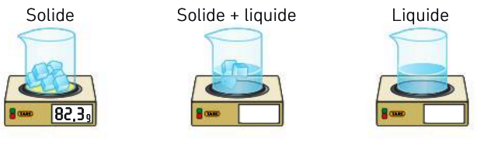
ACTIVITE 4 : On étudie la fusion de la glace. Indiquer ce qu’affiche la balance.

…………………….…………………………………..………………………………

III. Corps purs et mélanges

Les substances chimiques :

Nous sommes entourés de substances chimiques. Une substance chimique est un échantillon de matière isolable caractérisé par des propriétés physiques ou chimiques spécifiques dans des conditions données.

Une substance chimique peut être caractérisée par :
- son aspect (……………………………………………………………………………………………………………………………………………………) ;
- sa température de changement d’état à pression donnée (ex : l’eau pure bout à …..… °C à la pression atmosphérique) ;
- sa solubilité dans différents liquides ou sa miscibilité à différents liquides ;
- ses relations avec d’autres substances (qu’on appelle ses « propriétés chimiques »).

Corps purs et mélanges :
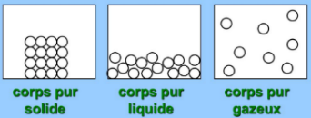
Un …………………………… ne contient qu’une seule substance chimique. A l’échelle microscopique, les particules qui constituent un corps pur sont toutes identiques.

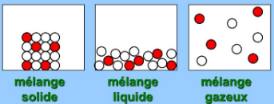
Un …………………………… a lieu quand la mise en présence de plusieurs substances chimiques n'entraîne aucune modification des substances et de leurs états physiques. A l’échelle microscopique, les particules qui constituent un mélange sont différentes.
Si à l’œil nu, on peut distinguer les substances dans le mélange, on dit qu’il est hétérogène ; si on ne peut pas les distinguer à l’œil nu, on dit que le mélange est ……………………………… .
ACTIVITE 5 : Identifier si les échantillons de matières présentés sont des corps purs ou des mélanges. Dans le cas d’un mélange préciser si c’est un mélange homogène ou hétérogène.

Echantillon | Eau distillée | Dioxyde de carbone | Eau sucrée | Eau boueuse
Corps pur ou mélange | …………………………. | …………………………. | …………………………. | ………………………….

Température de changement d’état d’un corps pur / d’un mélange

Un changement d’état se produit à une température particulière appelée température de changement d’état. Lors du changement d’état d’un corps pur, la température de changement d’état est constante. Ce n’est pas le cas pour un mélange.
La température de changement d’état d'un corps pur dépend de la pression atmosphérique : par exemple, la température de vaporisation de l’eau augmente quand la pression atmosphérique augmente.

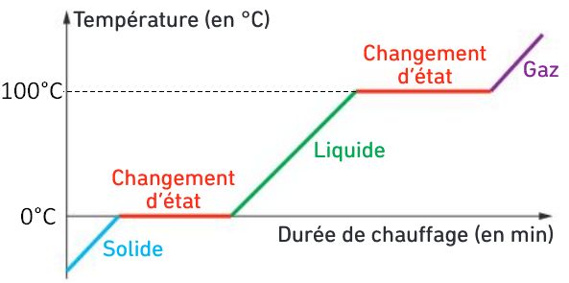
ACTIVITE 6 : On considère le diagramme ci-contre représentant l’évolution de la température d’un glaçon en fonction de la durée de chauffage, à la pression atmosphérique (P = 1,013 bar).

- S’agit-il d’un glaçon d’eau pure ? Pourquoi ? …………………………
……………………………………………………………………………………………….
………………………………………………………………………………………………
- Quelle est la température de vaporisation de l’eau liquide ici ? T_{vaporisation} = ……………………………………………………….
- Que se passerait-il si la pression atmosphérique diminuait ? ……………………………………………………………………………

Miscibilité/solubilité dans l’eau

La miscibilité est la capacité de deux liquides à se mélanger. Deux liquides qui sont miscibles forment un mélange homogène.

ACTIVITE 7 : Observer l’expérience réalisée au bureau et déterminer si les liquides en présence sont miscibles ou non miscibles.

Liquides en présence | Vinaigre et café | Huile et eau
Observations :

Conclusions :

Lorsqu’une substance se dissout dans l’eau, elle forme un mélange homogène. On dit alors que la substance est soluble dans l’eau. La solubilité de cette substance est la masse maximale de cette substance pouvant se dissoudre afin d’obtenir un litre de mélange. La solubilité s’exprime en gramme par litre (g/L). Lors d’une dissolution, il y a conservation des particules, donc de la masse totale.

EXEMPLE : la solubilité du dioxyde de carbone dans l’eau est de 1,7 g/L à 20 °C. Ce gaz produit par la combustion des ressources énergétiques fossiles peut donc se dissoudre dans l’eau. Nous verrons plus tard dans l’année que cela a des conséquences nocives pour l’environnement.

